今日动态
2025.6.3 星期一 天气 晴
今日主题：再见幼儿园
- 来园情况
出勤：今天2人请假，其余全部来园！

二、集体活动《谈话：美好时光》
本次活动是一节以“谈话”为主的综合活动。三年的幼儿园生活即将结束，这三年的时间里，发生了许多有趣的事情，孩子们身上也发生了许多变化，每个孩子都在不断地进步，有许多美好的事情值得回忆。本次活动引导幼儿在观看照片、回忆在园生活的基础上大胆讲述在三年幼儿园里一起生活的美好时光，提高语言表达能力，感受成长的快乐。
丁曼婷、徐佳伊、章昕媛、王若鑫、王秋瑶、胡奕可、杨易、李璟睿、王知霖、徐梓赫、谌睿、许诺言、周艺天、张悦威、阴少帅、徐诺、刘锦宥、能围绕话题进行交流，会用较完整、连贯的语言清楚地表达自己的方法；张奕涵、王诺婉、申晓文、冯欣、谭沁、徐筱晞、李慕妍、郑书韵、蒋翊晗、黄梓宸、吴文欣、魏锦宸、梁峻晰喜欢幼儿园，能有感情地回忆、讲述自己的在园生活。

三、区域游戏
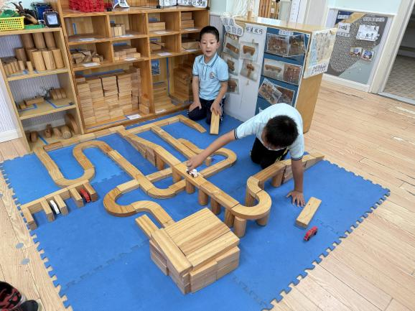 | 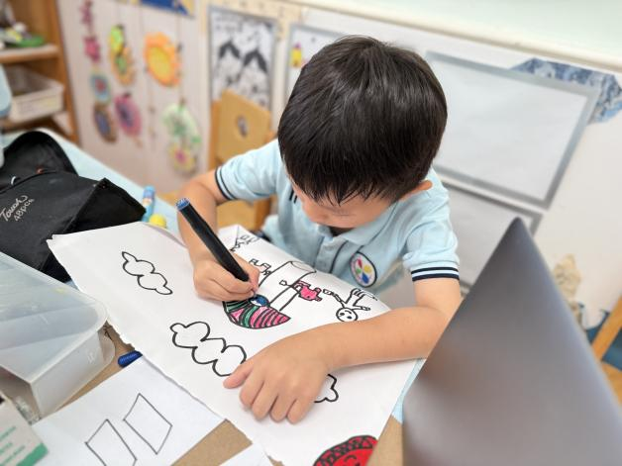
我们来设计一下弯弯绕绕的高架桥吧 | 给我漂亮的小雨伞绘画上彩虹的颜色
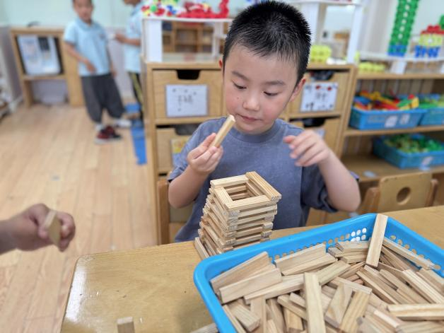 | 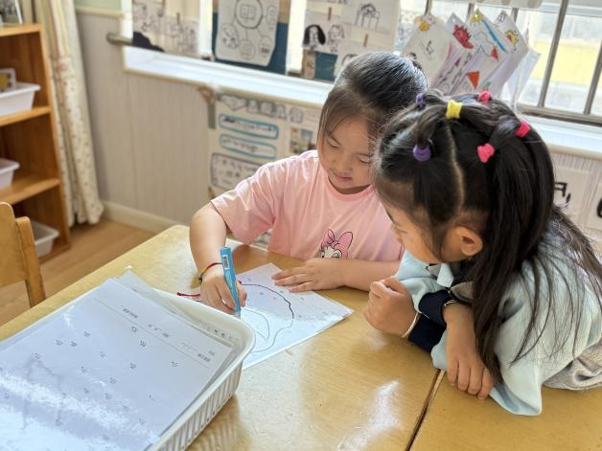
稳稳的一块块加上去不倒哦 | 汉字连线可难不倒我哦
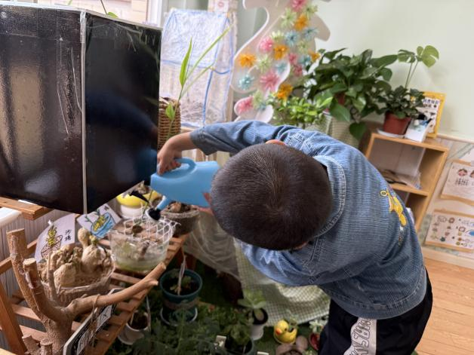 | 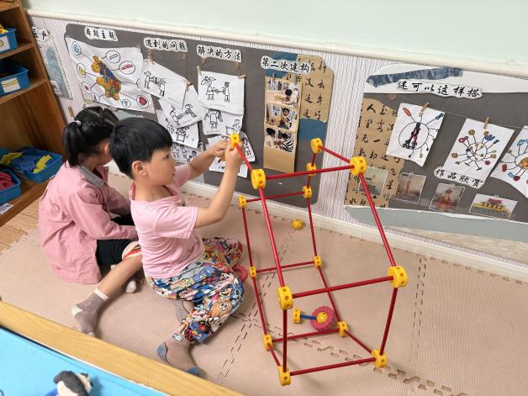
给生姜浇浇水吧 | 一起来建构一座大大的花房吧

四、生活活动
午餐情况：中午吃的是茭白炒肚丝、清蒸基围虾、花生饭、生菜菌菇汤。
午睡情况：进入午睡室后，大多数小朋友都能够尽快的躺下准备午睡，同时提醒一下谌睿、章欣媛、徐诺小朋友，睡觉之前记得先去上厕所哦。

五、温馨提示
1.温馨提醒：毕业典礼的节日大家也要抽空在家练起来哦！
2.明天请大家准备好毕业典礼的服装，带来幼儿园哦！

